施密特的泄密讲话对区块链有何启发？

作者：Yan Meng @ Solv Protocol | ERC-3525，来源：作者推特@myanTokenGeek

这几天大家都在谈施密特（Eric Schmidt）在斯坦福泄密讲话。我觉得整个讲话最引人深思的一部分在最后，将人工智能与电气化相比较的部分。

施密特提到，电动机出现以后，人们花了整整三十年才意识到这项技术所带来的根本变革，可以做出各种尺寸的电动机，把它放在各个地方，从而把动力去中心化了。

因为他在演讲里没有具体展开，所以我还特别去查了一下相关背景。大致是这样的：在蒸汽机时代，一间工厂通常只有一个集中的蒸汽机动力车间来提供全部的动力，为了将动力传送到各个车间，以及适应不同工序对于动力的不同需求，通常工厂会安装一套天轴动力传输系统。天轴一般悬挂在厂房天花板之下，所以叫天轴，由集中的蒸汽机动力机房带动，在机器上方旋转。而天轴下方的机器，通过齿轮和皮带再把动力传送到机器上，如下图所示。

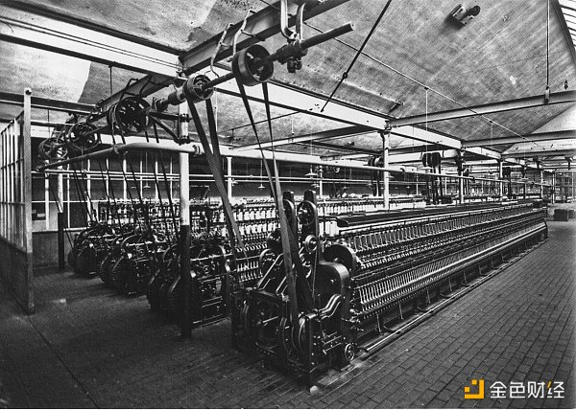

施密特说，电动机刚刚出现的时候，人们只是把原本的蒸汽机动力中心换成了电动机动力中心，用电动机来驱动天轴。换句话说，只是改变了动力传输系统的性能和效率，但没有改变其结构。过了三十年之后，人们才慢慢认识到，其实可以将电机做成各种尺寸各种功率，就近放到机器和设备里面，让电跑，而不是让机械动力去跑，这才是使用电动力的正确姿势。施密特认为，电动力走向分布式，引发了重要的组织创新，改变了各部件之间的关系，这才真正改变了世界。

说到这里，施密特似乎总结出了一个科技创新引发技术和经济变革的过程规律。首先是单纯的效率创新，替换关键部件，但不修改结构。然后开始结构创新，从集中到分散，从中心化到去中心化。然后这种结构创新引发组织创新，带来巨大的生产力提升。我们不妨将这一过程成为施密特过程好了。

按照施密特过程，目前 AI 还处于早期阶段，还很集中。到了 施密特阶段的后半程，AI 的应用将跟电气化一样，走向分散化。 AI 模型普遍分布在计算的各个角落，AI 就近采集数据、就近决策、就近执行。只有到了这个阶段，走到这个过程需要多久？也许花不了三十年，但是恐怕也许要十年以上。

我不禁想，如果施密特说得对，那么现在去投资 AI 的投资人真是活雷锋。

那么区块链又如何呢？

我读了施密特的讲话，觉得对区块链行业可以有四点启发。

第一，按照施密特的思路，区块链和 Web3 更应该代表着正确的方向。

本质上区块链是将“自主权计算”和“可信赖计算（Trustworthy Computing）”分散化、去中心化了。自主权计算就是能够完全确保对自己的数字资源，包括身份、数据、资产和计算过程等要素的控制权，可信赖计算就是能够向用户保证计算的结果公正、可靠、值得信赖，不会被人恶意篡改和擦除。有了这两个东西，我们就可以把原来集中在银行、第三方支付平台、社交网络等中心化机构里的涉及到金钱价值的关键计算分散到一个个智能合约或者 ZK 程序里。抽象地看，这个过程就好像在电气化阶段，把动力引擎从集中的动力车间分散到各个位置、各个设备里。由此可见，区块链是完全符合施密特过程的，它应该代表着正确的方向。

第二，即使代表着正确的方向，想要真的取得成功，也需要时间。施密特如果是正确的，那么区块链和 Web3 的应用爆发应该早于 AI。

第三，区块链的创新还是要以解决用户的问题为出发点。

自 2017 年以太坊杀手叙事受到资本追捧以来，区块链里估值最高、最受关注的创新项目，基本上都是以解决区块链专业人士自己的问题为出发点，并且形成一套相当教条主义的观念，左右了一级和二级市场的估值。大家都脱离用户去谈基础设施大故事，越是这样的项目越能在一级和二级市场上受到追捧，一些从用户角度出发的项目无人问津，没处说理。这就好像，你们天天吹牛说可以做出多么牛逼的电动机，这么牛逼的电动机，股价应该值多少钱，等等，从来不跟我们聊，这电动机转起来以后到底是开车，是打钻，还是驱动硬盘。

最恶劣的后果，就是用了整整十年，没有培养出真正的用户群体，绝大多数这个行业的参与者都是炒币的，不是真正的用户。没有用户就没有创新的动力和方向。这是当前区块链和 Web3 陷入创新困境的主要原因。要摆脱这个困境，获取和培养用户才是当务之急。大家应该思考：到底有什么问题，是用户愿意花钱去解决，而现有的互联网和社交网络又解决不了或者解决不好，要借助于区块链来解决的？我感到现在思考这样问题的人很少，大多数项目整天围绕一些理念和教条来打圈圈。

第四，终局还是通证经济。施密特强调，最后推动生产力变革的还是组织创新。通证经济就是组织创新，是人与人的关系的重构，是新的协作机制。应该说通证经济是直指核心问题的。Web3 走到终局，是个什么情形？如果说创造了一种更便捷、更自由的支付和金融网络，那固然是很了不起，就像马斯克说的，区块链能解决支付问题就已经很有用了。但是，我认为这只是个基础，还不是区块链最厉害的部分。当基于区块链的支付和金融网络普及之后，人与人、人与 AI、人与机器之间协作的模式、数字经济组织的结构，乃至现实世界的社会结构，就会发生根本的变化。这个其实就是通证经济，这才是区块链的终局。